9° ano
RESUMO
Capítulo 2. Globalização

Evolução do processo de globalização e mundialização

Globalização: fase atual do processo de mundialização da economia
- iniciou-se com as Grandes Navegações (século XV)
- Portugal, Espanha Inglaterra e outras potências marítimas: conquistam territórios em outros continentes
- domínio econômico e cultural na África, América e Ásia
- até o século XV - trocas comerciais: concentradas no mar Mediterrâneo
- a partir das Grandes Navegações: escala global
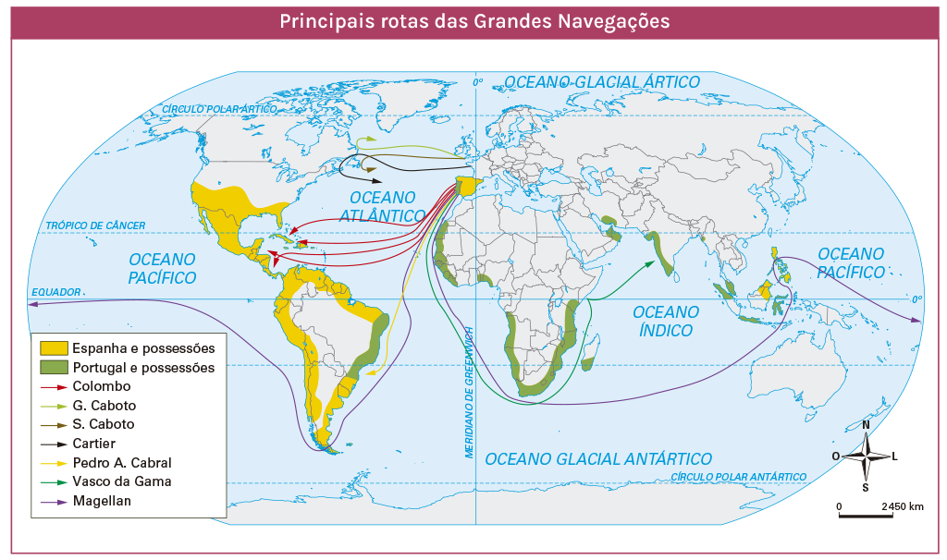

Expansão colonial: fluxos comerciais
- essência do capitalismo
Revolução Industrial
- avanços tecnológicos
- meios de transporte e de comunicações
Revolução Técnico-Científica:
- Segunda metade do século XX
- inovações tecnológicas: consolidação da globalização
- aviões, navios (mais modernos), informática e internet

As transnacionais

Um dos principais agentes da globalização
- dispersão de empresas: separa etapas de produção e montagem
- lucro: para a sede da corporação
- depende: da rede global de informação, de mercadoria e de transporte
- poder econômico: influência política sobre os governos
- países em desenvolvimento e subdesenvolvidos
- incentivos fiscais

Transnacionais
- regime de capital aberto: sociedades anônimas
- ações negociadas em Bolsas de Valores
- investidores tornam-se sócios minoritários
- negociar ações na Bolsa: mais ganhos financeiros
- conseguir recursos para novos investimentos

A economia global
Dispersão das transnacionais:
- sede: países centro do sistema capitalista (EUA-países europeus-Japão)
- filiais: países em desenvolvimento
Nova DIT:
- países centrais:
- concentram sedes das transnacionais
- tecnologias de produção
- concepção de novos produtos
- recebe lucros das filiais
- países periféricos industrializados
- filiais das transnacionais
- produtos fabricados ou
- montados com peças e tecnologias importadas
DIT Clássica: os países periféricos só exportavam matérias-primas e gêneros primários

Globalização: integração econômica
- propagação em cadeia de eventos econômicos, financeiros e políticos
- crise econômica em um país (principalmente país central): repercute no mundo todo
- crise interna de 2007 nos EUA: dificuldade das famílias em pagar financiamentos de imóveis
- 2008: eclodiu mundialmente – recessão global

Globalização e dependência econômica
Globalização: laços de dependência entre os países
- harmônico (cooperação) ou
- dominação

Pós 2GM: Conferências de Bretton Woods
- criação de organismos supranacionais
- gerir o sistema econômico e financeiro mundial
- FMI: Fundo Monetário Internacional
- Banco Mundial
FMI:
- cooperação monetária internacional
- auxiliar no equilíbrio financeiro
- aportes dos países-membros
- votos: proporcionais às contribuições

Países Centrais: maior poder sobre o FMI
- controlador das economias dos países em desenvolvimento
- que mais buscam empréstimos: dívidas e arrocho fiscal
- contenção de gastos públicos
- liberalização econômica
Banco Mundial:
- empréstimos para infraestruturas nacionais e desenvolvimento sustentável
- cotas dos países-membros: determina o poder de decisão
- países mais ricos detêm o controle (EUA)

MUNDIALIZAÇÃO

- indivíduos em diferentes locais do mundo
- alvos dos mesmos produtos, tendências, ideias e campanhas publicitárias
- difundidas globalmente
- muitos incorporam hábitos, costumes
- indústria cultural e a grande mídia
- homogeneizando diferenças e reduzindo as distâncias

Processo é favorecido por vários fatores (interconexão entre indivíduos e sociedades):
- difusão das Tecnologias de Informação e Comunicação (TICs), internet, e redes sociais;
- internacionalização e a atuação das transnacionais;
- difusão de produtos associados a determinadas culturas
- indústria cultural e a sociedade de consumo

Globalização: processo crescente de integração entre indivíduos, sociedades, países e regiões do mundo em um único sistema ou aldeia global, por meio de redes e fluxos de capitais, mercadorias e informações. - sintetiza a integração entre os países e povos em diferentes aspectos.
Mundialização: globalização é um termo mais abrangente
- mundialização refere-se apenas à integração e à interconectividade cultural entre os indivíduos e os povos

Mundialização: ameaça às culturas tradicionais
- homogeneização de expressões, tendências e produtos
- incorporação de estrangeirismos

Mundialização: ajuda a promover a heterogeneização cultural
- difusão de tecnologias digitais e de comunicação
- desejo de afirmação cultural dos povos
- valorização e reafirmação de culturas tradicionais(minorias étnicas)
- promove a difusão: redes sociais
- culturas tradicionais e locais se conectam com o global

Globalização da produção
Pós 2GM:
- crise econômica na Europa e Japão
- EUA – temendo expansão do sistema socialista
- planos de ajuda econômica: Plano Marshall e Plano Colombo
- empresas americanas: expande áreas de atuação nesses países
- EUA: produção em escala mundial

Países subdesenvolvidos: alvo das transnacionais
- vantagens: mão de obra barata; incentivos fiscais, leis ambientais e trabalhistas mais frouxas
- produção mais barata e mais competitiva

Cadeia produtiva global
- buscando vantagens em cada país
- etapas de produção em diferentes países
- maior lucro das empresas
Ex: empresa tem sede nos EUA --- monta produtos no México --- peças importadas da China --- fabricadas com matéria-prima do Congo

Transporte de mercadorias:
- avanços tecnológicos e infraestruturas

Rotas marítimas: pilares das trocas e do comércio
- principal modal mundial
- tecnologia, embarcações maiores, portos

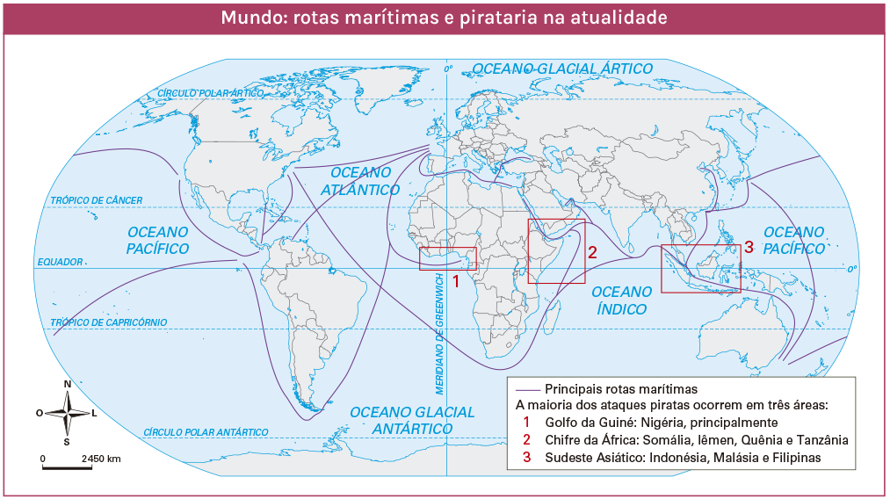

Pirataria: sempre presente nas rotas marítimas
- Hoje: roubo de embarcações, cargas, sequestro

Transnacionais nos países subdesenvolvidos:
- exploração da mão de obra
- condições precárias de trabalho
- informalidade
- terceirização: intermediação de outra empresa
- pejotização: prestador de serviços como empresa individual
- contratante não paga direitos trabalhistas
Ideologia neoliberal:
- flexibilização das relações de trabalho
- redução das barreiras fiscais
- eliminação de dispositivos legais de proteção aos trabalhadores
Transnacionais – exigem instalação de infraestruturas nos países periféricos
- rodovias, ferrovias, portos, aeroportos
- empréstimos do Banco Mundial – dívida para os periféricos

Globalização e a agricultura
Agronegócio
- tecnologias de produção e gestão
- aumento da produtividade
- agrotóxicos, fertilizantes químicos, maquinário, drones
- biotecnologia: sementes geneticamente modificadas – adaptadas aos ambientes regionais
Comercialização: fluxos de importação e exportação
- commodities: soja, milho, café, carne bovina

Globalização do consumo
Produzir mundialmente para pessoas:
- mundialização da produção: culturas, hábitos e gostos distintos
- necessidade de: uniformização dos comportamentos de consumo

A sociedade de consumo
Transnacionais: produzem diversos produtos: precisa de consumidores
- incentivar o consumo crescente de mercadorias
- propaganda: consumir sem precisar
- produtos supérfluos
- quantidade excessiva
- impulso, status, valor social do produto

Consumo em larga escala: “sociedade de consumo”

Outra forma de ampliar o consumo: obsolescência programada:
- limitar a vida útil das mercadorias
- comprar um novo e descartar o antigo

Heterogeneidade do mercado consumidor
- países subdesenvolvidos: sem renda para comprar produtos de última geração
- desigualdades sociais do mundo capitalista

Padrões de consumo

Mídia: propagação da globalização da cultura
- difundindo padrões de consumo - estímulo ao consumo e no consumismo
- intensificada pela difusão das Tecnologias Informação e Comunicação (TICs) e pela influência da publicidade
Maior alcance: cultura dos EUA
Atual padrão de consumo nos países desenvolvidos
- insustentável para o planeta
- padrões e volumes de produção e descarte
- lixo gerado: além da capacidade da Terra

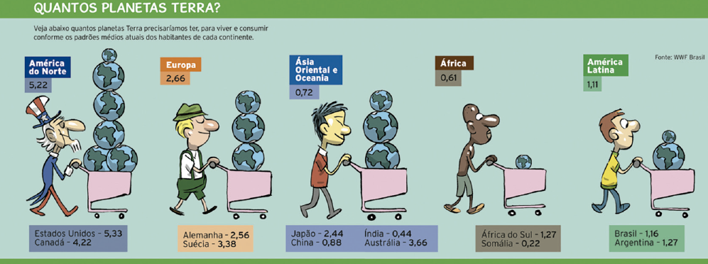

- desigualdades de renda e de acesso às tecnologias digitais
- desigualdades de consumo
- globalização do consumo: processo excludente
- concentração de renda do atual modelo capitalista
- 50% da população: linha da pobreza internacional
- consumo limitado às necessidades básicas

Processos de urbanização em escala global
Cidade:
Para a ONU: mais de 20.000 habitantes
Brasil: sede de município – área urbana

Antiguidade: proximidade dos grande rios
- Tigre e Eufrates
- Nilo
- Amarelo
Dependiam da produção agrícola
- excedente: trocas comerciais e pagamento de impostos

Século XVIII: industrialização
- intensa urbanização
- deslocamento de trabalhadores do campo
- indústria, serviços e comércio

Países em desenvolvimento (industrialização tardia)
- má distribuição de terras
- falta de emprego no meio rural (mecanização)
Êxodo rural: migração para as cidades

Cidades globais: centros financeiros da economia global
Cidades globais: infraestrutura que favorece a integração com a economia mundial
- fluxos internacionais de mercadorias, capitais e pessoas
- infraestruturas: transportes – portos e aeroportos
- sedes de grandes bancos
- transnacionais
- organismos supranacionais
- bolsas de valores
- redes de telecomunicações
- centros de pesquisa e desenvolvimento de tecnologias de ponta

Cidades globais:
- cidades alfa++: Londres e Nova Iorque
- cidades alfa+: Hong Kong, Singapura, Xangai, Pequim, Dubai,
Paris e Tóquio;
- cidades alfa: Los Angeles, São Paulo
- cidades alfa-: Boston, Praga
- beta: Rio de Janeiro
- gama-: Belo Horizonte

========================

